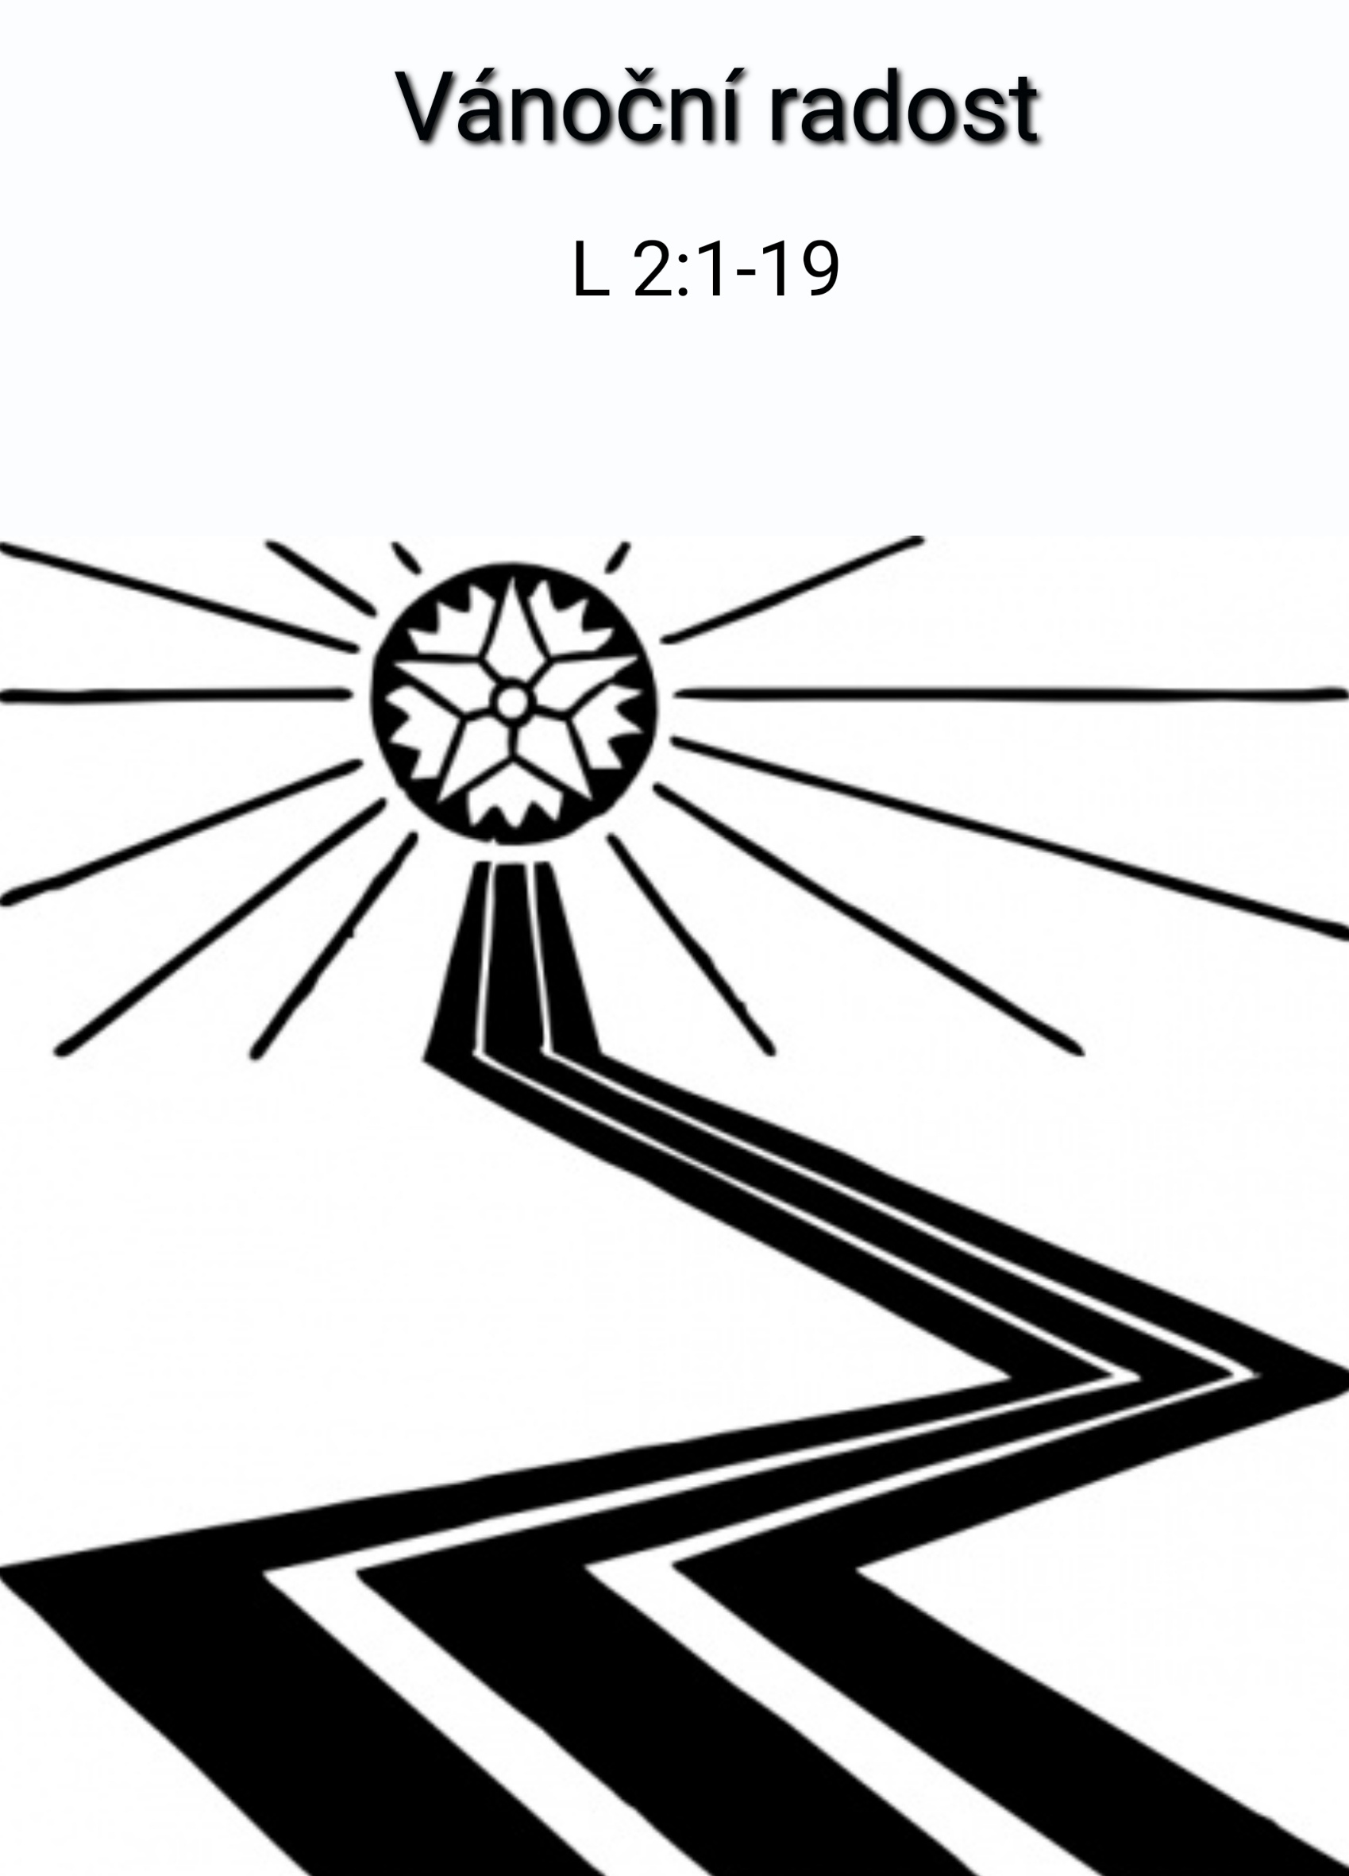

Vánoční radost
L 2:1-19

Radost k Vánocům patří. Radujeme se ze svátků a ze dnů volna. Děti se radují z prázdnin. Radujeme se ze setkání s rodinou a s blízkými lidmi. Někdo se raduje z povedeného cukroví, radujeme se z dárků. Radujeme se z dětí, které nás dojímají ve vánoční hře a na různých besídkách. A konečně, když už je toho na nás moc, radujeme se, že už jsou ty svátky za námi.

A samozřejmě se radujeme i z toho nejdůležitějšího: Z narození Krista, našeho Pána. „Bůh se nám dnes narodil, radujme se, veselme se.“

Když někdo nemá radost, většinou ho litujeme. Zvlášť o svátcích, zvlášť o Vánocích. A tak se vždy před Vánocemi zvedne vlna solidarity, myslíme na různě handicapované, navštěvujeme osamocené nebo si na ně vzpomeneme alespoň ve vánočním pozdravu.

Prostě radost k Vánocům patří. Vždyť o radosti čteme i v evangeliu. Mudrci se radují, když spatří hvězdu, radost zvěstuje anděl Alžbětě i Zachariášovi, Marii i Josefovi. Dokonce ještě nenarozený Jan Křtitel se podle Lukášova evangelia zavrtí radostí, když těhotná Alžběta potká těhotnou Marii. Marie se raduje nad zprávou anděla a jásá v Bohu. Spolu s Josefem se radují nad nově narozeným synem. A jako vrchol vší radosti přichází anděl za pastýři a volá: „Máte kliku, zvěstuji vám velikou radost. A nejen vám, je to radost pro všechen lid.“

Jenže Vánoce proběhnou, všechny ty přípravy vyvrcholí v několika dnech a co pak? Ta vánoční radost připomíná někdy radost kuchařky, která se dlouho připravuje s obědem, ale když je pak přinesen na stůl zmizí jídlo za pár minut. Vlna solidarity a zájmu o druhé, kterou zažíváme v adventu zase opadne, dárky jsou rozbalené, cukroví snědené. A co teprve, když se něco nepovedlo, když i o Vánocích zůstal člověk sám, v nemocnici, nestihl připravit všechno podle svých představ?

Pomůže nám i tady Boží slovo? Ano, pomůže. Zkusme si ještě jednou připomenout ty příběhy, projít si všechny ty události. Uděláme si takovou malou inventuru vánoční biblické radosti.

Tak mudrci se jistě radují z hvězdy, která je ovšem místo do Betléma zavedla na dvůr krále Heroda. A tam, když mocichtivému a krvelačnému králi prozradili, co jim šťastná hvězda prorokovala, pravý důvod svého příjezdu, vyvolali v podezíravém Herodovi paniku. A tak, byť nechtěně, přispěli k betlémské genocidě, kdy si to Herodes vyřídil se svými potencionálními soky.

A jak to bylo s tou Zachariášovou radostí? Přečtěme si to rovnou z Bible: Lukáš 1:19 Anděl mu odpověděl: „Já jsem Gabriel, který stojí před Bohem; byl jsem poslán, abych k tobě promluvil a oznámil ti tuto radostnou zvěst. 20 Hle, oněmíš a nepromluvíš až do dne, kdy se to stane, poněvadž jsi neuvěřil mým slovům, která se svým časem naplní.“

O čem to vlastně vypovídá? O radosti, nebo o pláči betlémských maminek, jejichž pláč se nedá utěšit, protože, jak napsal Matouš, jejich dětí už není. Je to o zázraku, že Bůh na Zachariáše nezapomněl, nebo je to spíš svědectví o jeho malověrnosti a nedůvěře?

I Alžběta vítá Marii s radostí. Jenže vítá ženu, která přijala svůj nesnadný úkol od Boha. Úkol, kterým ohrozila svou dobrou pověst, své manželství a v posledku i svůj život.

Anděl zvěstuje pastýřům radost, dokonce velkou radost, dokonce velkou radost pro všechen lid. Proč tedy začíná své poselství tím, že je musí uklidňovat a říkat „nebojte se“. Co je to za radost, která vzbuzuje strach?

To všechno nepřipomínám proto, abych nám upíral vánoční radost a pohodu. Zasloužíme si jí. Ale chci ukázat, že to s tou biblickou radostí je trochu jiné než jak si radost obvykle představujeme, jak si jí snažíme navodit pomocí příprav a slavnostní nálady. Ta biblická radost má jiné parametry, protože má jiné předpoklady a jiné důvody než jaké můžeme mít obvykle ve své moci a ve své režii. A to je dobře. Protože tím se zároveň stává radostí hlubší a trvalejší. Radostí, která je reálná a možná – i v našem málo idylickém a málo dokonalém světě. Je to radost, která se nevyčerpá v jednom okamžiku, je trvanlivá, nosná a poctivá.

1. Děti hráli krásné pásmo o hvězdičce. Začněme těmi mudrci. Je to trochu pochybná sorta. Magie, hvězdopravectví, astrologie to s Biblí nejde vůbec dohromady. A ještě ke všemu – oni nakonec v té své vlastní dobré víře minou cíl. Zadělají tak na katastrofu jak jsme o tom mluvili.

Mnohým z nás to vrtá hlavou. Pozastavují se nad tím, „co jsou ti mudrci zač“. Co dělají u Božího Syna? Ale copak naše cíle v životě, naše motivy, nebývají taky často pochybné, různě vzdálené Bibli a evangeliu, málo nezištné, všelijak manipulující s Božím zaslíbením? A možná si někdy, stejně jako ti mudrci neuvědomujeme, jak jsme ve své moudrosti vedle. Copak se nám nestává, že i my z těch nejlepších pohnutek, i v té nejlepší snaze, kolem sebe šíříme zmatky, nedůvěru, způsobíme katastrofu? Že i se svou moudrostí dojdeme do slepé uličky?

Jenže ta radost tam je. Není to však radost pašáků, kteří to všechno správně vymysleli, naplánovali a zvládli. Je to radost z toho, že navzdory všem kiksům a omylům nakonec do toho Betléma dorazili. Taky díky Božímu slovu, které jim nakonec napovědělo, kde mají hledat. Tuhle radost potřebujeme. Radost, která ví, že Bůh nás vede i navzdory naší snaze mu pomáhat.

2. A pak tu máme Zachariášovu radost. Radost pro člověka, který se radovat nedokázal. Radost pro všechny, kterým to organizované vánoční radování leze krkem, protože už o něm ví své. Je to radost i pro člověka, který neuměl a nedokázal uvěřit zprávě o tom, že by se v jeho životě mohlo ještě něco pohnout k lepšímu. Radši zmlknul, protože neměl co říct k naději, kterou před ním posel boží otevřel.

Radost je v tom, že i každý takový Zachariáš patří do vánočního příběhu. Že do něj patří každý, kdo to už vzdal. Každý kdo nevěří a pochybuje jako Zachariáš. Ta radost a úleva spočívá totiž v tom, že víra není výkon, zásluha nebo kvalifikace, kterou se musím před Bohem prokázat, aby za mnou přišel. Na Bohu záleží, on přichází a proměňuje naše životy, i když stejně jako Zachariáš i my ztrácíme naději a nic už nejsme schopni očekávat. Můžeme mít radost, že pro Hospodina není překážkou ani naše beznaděj a skepse.

3. Za třetí je to Mariina radost, ve které se raduje na úkolem, který od Boha dostala. Jistě je radost, když víme, že si nás Pán Bůh zamiloval. Někdy však přichází nepříjemné vystřízlivění, když si uvědomíme, jak ta Boží láska někdy bolí. Že není laciná. Působí trable. Podobně jako Marie můžeme i my kvůli víře ztratit dobrou pověst u svých sousedů či spolužáků. Vezmeme-li Boha vážně, je to někdy nepohodlné. Přestože nenosíme Krista pod srdcem, máme ho nosit v srdci a přinášet ho druhým. Ne samozřejmě tak, že budeme někoho lámat na naši víru, ale tak samozřejmě jako je dítě součástí života matky. To ovšem znamená otevřít dveře i těm, které bychom raději nechali za nimi. Ptát se Hospodina i tam, kde bychom si to radši udělali po svém a ve svůj prospěch. Ano mít Krista nablízku je radost. Ale radost, která někdy dá i fušku.

4. Nakonec jsou tu pastýři. I jim anděl zvěstuje radost a přesto říká: „nebojte se“. Obvykle se má za to, že jsou pastýři vyjukaní z Božího majestátu. Jenže celý ten vánoční příběh je svědectvím o jednom velkém nedostatku božího majestátu. Je to přece svědectví o Bohu, který se stal dítětem. Novorozeně může být těžko majestátní, i kdybyste mu oblékli královský hermelín a dali na hlavu korunu a posadili na trůn. Ale jakýpak trůn a jakýpak hermelín – místo toho tu je chlívek, plenky a žlab pro dobytek.

Z čeho tedy mít strach, když za námi přichází Bůh takto? No, možná právě z toho. Že nepřichází, aby to tu jednou provždy rozsekl a rozsoudil. Možná bychom si to někdy potichu pro sebe přáli. A někdy i nahlas. Aby sestoupil a radikálně zamezil zlu a zjednal spravedlnost, plácl přes ruku všechny darebáky, nebo je rovnou rozplácl. Nebo aby nám dal za pravdu a podpořil nás v naší víře.

Ale co znamená slabý a zranitelný Bůh, který se stal raději dítětem než mocným vládcem na trůnu? Bůh, který místo toho aby vyčistil ten příslovečný světový Augiášův chlév, se sám narodil v chlévě? Bůh, který nemiluje radikální a konečná řešení, Bůh, který místo toho volí trpělivou blízkost, solidaritu, ba i utrpení?

Strach je na místě, protože to znamená, že nás zve na stejnou cestu vydanosti. Na cestu, která je jiná než všechny ostatní. K radosti, která je jiná než všechny ostatní. K radosti na tím, že se naučíme něco ztratit – svojí důležitost, sebestřednost, sebestarost, abychom našli svobodu.

To je dlouhá cesta a za jedny Vánoce to těžko stihneme. Ale tam v Betlémě to začalo a my jsme tam znovu zváni. Amen

